**POMEMBNI VIDIKI POUČEVANJA FIZIKALNIH KOLIČIN, KI SE OHRANJAJO**

4-urna Delavnica

**Gorazd Planinšič in Sergej Faletič**

**FMF UL**

**SSS 18.10.2024**

**UVOD: Pomembni vidiki poučevanja o fizikalnih količinah, ki se ohranjajo (posnetek je dostopen na** <https://youtu.be/DBW03E4F3_Q> )

**Spletna stran z didaktičnimi simulacijami (glej ENERGY BAR CHARTS):** [www.universeandmore.com](http://www.universeandmore.com)

**AKTIVNOST 1**

Pozorno opazujte poskuse (prvega boste izvedli sami, naslednje pa predavatelj). Za vsak poskus narišite:

V DRUGI STOLPEC: Skico začetnega in končnega stanja; na skici črtkano obkrožite opazovani sistem.

V TRETJI STOLPEC: Vektor , ki predstavlja silo, s katero je roka delovala na sistem in vektor , ki predstavlja premik prijemališča sile , ki je delovala na sistem.

|  |  |  |
| --- | --- | --- |
| **OPAZOVALNI POSKUS** | | **ANALIZA** |
| **Opis poskusa** | **Skica začetnega in končnega stanja. Označite opazovani sistem.** | **Narišite vektorja in** |
| **1.** *(Oprema: Klada in kreda)*  Klado držite tik nad kredo (**ZAČETNO STANJE**). Kaj se zgodi s kredo, ko spustite klado?  Klado počasi dvignete navpično navzgor za cca 20 cm (**KONČNO STANJE**). Kaj se zgodi s kredo, ko spustite klado? | SISTEM: klada, kreda in Zemlja (roka ni v sistemu!) |  |
| **2.** *(Oprema: Voziček z zanemarljivim trenjem na vodoravni drči, kreda)*  Voziček sprva miruje **(ZAČETNO STANJE**). Voziček potiskamo z roko, da se premakne za neko razdaljo, nato nehamo potiskati **(KONČNO STANJE**). Ko voziček trči ob kredo, ki je nalepljena na steni, jo razbije. Če poskus ponovite tako, da se voziček giblje počasi, se kreda ne razbije. | SISTEM: voziček s kredo ob steni (roka ni v sistemu!) |  |
| **3.***(Oprema: Frača, kreda)*  Kreda miruje v sproščeni gumi frače. (**ZAČETNO STANJE**)  Gumo s kredo povlečemo z roko nazaj, tako da se guma napne (**KONČNO STANJE**). Ko spustimo gumo, kreda odleti in se razbije, ko trči v steno. | SISTEM: guma in kreda (roka ni v sistemu!) |  |
| **4.** (*Oprema*: Video)  <https://youtu.be/0ws6E1KDwi8>  Velika utež miruje na hrapavi vodoravni podlagi (**ZAČETNO STANJE**). Z roko počasi vlečemo utež, da se premakne za neko razdaljo, nato nehamo vleči (**KONČNO STANJE**). Z IR kamero opazimo, da se je tempera uteži in podlage povečala. | SISTEM: utež in podlaga (roka ni v sistemu!) |  |
| Ali opazite vzorec, ki velja za vse štiri primere? Opišite ga. | | |
| **5.** *(Oprema: klada in kreda)*  Vaš prijatelj drži klado 20 cm nad kredo in klado spusti (**ZAČETNO STANJE**). Vi z roko prestrežete klado in jo ustavite **(KONČANO STANJE**). Sposobnost klade, da razbije kredo, je na začetku večja kot na koncu. | SISTEM: klada, kreda in Zemlja (roka ni v sistemu!) |  |
| **6.** *(Oprema: Voziček z zanemarljivim trenjem na vodoravni drči, kreda)*  Voziček se giblje z veliko hitrostjo proti kredi, ki je prislonjena ob steno (**ZAČETNO STANJ**E). Med tem, ko se voziček giblje, delujeta nanj s silo v nasprotni smeri gibanja in ga ustavite (**KONČNO STANJE**). Sposobnost vozička, da razbije kredo, je na začetku večja kot na koncu. | SISTEM: voziček s kredo ob steni (roka ni v sistemu!) |  |
| **7.** *(Oprema: klada in kreda)*  Z roko počasi premikate klado v vodoravni smeri tako, da je klada ves čas malce nad mizo. Klada je najprej nad levo kredo (**ZAČETNO STANJE**) in nato nad desno kredo (**KONČNO STANJE**). Sposobnost klade, da razbije kredo, se pri tem ne spremeni. | SISTEM: klada, kredi in Zemlja (roka ni v sistemu!) |  |

DISKUSIJA

Priporočena strategija reševanja nalog, pri katerih obravnavamo energijske procese:

1. Izberite in označite OPAZOVANI SISTEM
2. Določite ZAČETNO in KONČNO stanje
3. Določite PREDZNAK DELA zunanjih sil na sistem (nasvet: narišite diagram sil za opazovani sistem/telo in premik prijemališča teh sil)
4. Narišite STOLPČNI DIAGRAM za obravnavani proces
5. Na podlagi stolpčnega diagrama napišite ENAČBO (posplošeni izrek o delu in energiji)

**AKTIVNOST 2**

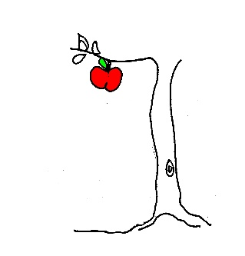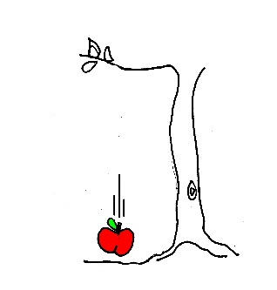Jabolko sprva miruje na drevesu (začetno stanje), nato pa pade na tla. Končno stanje naj bo trenutek, tik preden se jabolko dotakne tal. Predpostavite, da je zračni upor zanemarljiv. Analizirajte opisani proces z energijskim stolpčnim diagramom za naslednje izbire opazovanega sistema

* Jabolko + Zemlja
* Jabolko

**AKTIVNOST 3**

Jabolko sprva miruje na drevesu (začetno stanje), nato se odtrga od drevesa. Pod jablano raste grmičevje. Ko jabolko pade vanj, se grmičevje zmečka (pri tem se nekoliko segreje) in jabolko se ustavi (končno stanje). Predpostavite, da je zračni upor zanemarljiv in da se jabolko pri padcu v grmičevje ne segreje in ne deformira. Analizirajte opisani proces z energijskim stolpčnim diagramom za naslednje izbire opazovanega sistema:

* 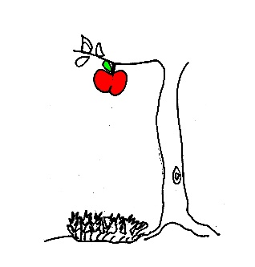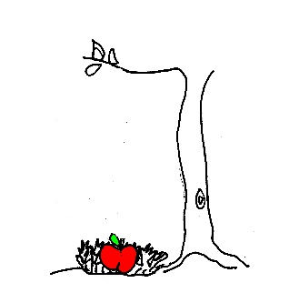Jabolko
* Jabolko + Zemlja
* Jabolko + Zemlja + grmovje
* Jabolko + grmovje

**AKTIVNOST 4A**

Filip dviguje kovček počasi, s stalno hitrostjo navpično navzgor. Začetno stanje je trenutek, ko je kovček 20 cm nad tlemi, končno pa, ko je kovček 1 m od tal (kovček se ves čas giblje s stalno hitrostjo). Izberite opazovani sistem in analizirajte opisani proces z energijskim stolpčnim diagramom. Navedite morebitne predpostavke, ki ste jih sprejeli.

**AKTIVNOST 4B**

Filip spušča kovček počasi, s stalno hitrostjo navpično navzdol. Začetno stanje je trenutek, ko je kovček 1 m nad tlemi, končno pa, ko je kovček 20 cm od tal (kovček se ves čas giblje s stalno hitrostjo). Izberite opazovani sistem in analizirajte opisani proces z energijskim stolpčnim diagramom. Navedite morebitne predpostavke, ki ste jih sprejeli.

**AKTIVNOST 5**

Predavatelj bo pokazal videoposnetek preprostega poskusa (<https://youtu.be/JYalRSXCgM0> ), pri katerem peteršilj, ki je bil postavljen v vodo, dvigne majhno utež. Slika na levi kaže začetno in slika na desni končno stanje poskusa (čas posnetka v zgornjem desnem kotu je v obliki HH:MM:SS). Ker se rastlina premika zelo počasi, smo gibanje pospešili tako, da smo vsakih 50 s posneli en posnetek, nato pa naredili videoposnetek, ki prikazuje 30 posnetkov na sekundo. Masa uteži je 4 g, masa peteršilja pa 15 g.

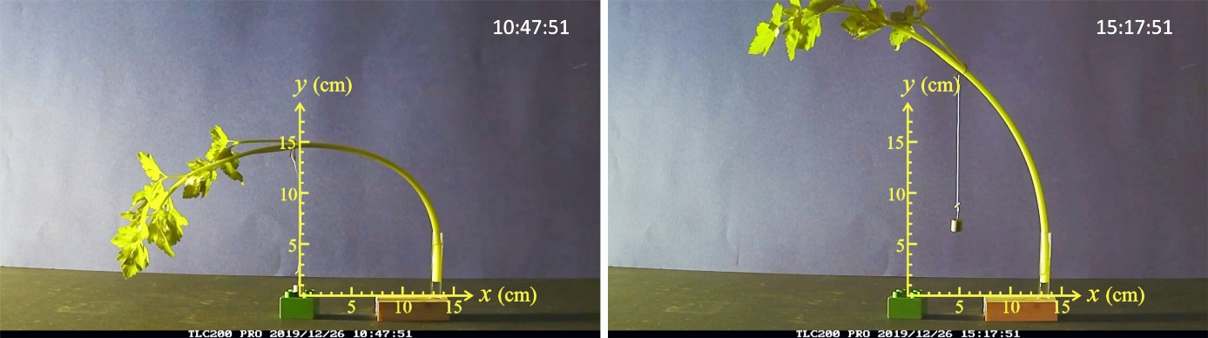

a. Za sistem izberimo utež in Zemljo. Kateri stolpčni diagram pravilno kaže energijske spremembe v opisanem poskusu? Predpostavimo, da je kinetična energija uteži zanemarljiva (P=peteršilj, U=utež, Z=Zemlja).

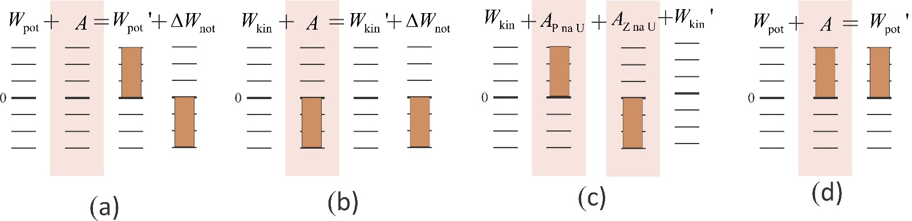

b. Koliko dela opravi rastlina na uteži?

1. 3 x 10-4 J
2. 3 x 10-3 J
3. 1 x 10-1 J
4. 0 J

c. Kolikšna je povprečna moč, s katero opravlja rastlina delo na uteži?

1. 7 x 10-11 W
2. 7 x 10-13 W
3. 2 x 10-14 W
4. 2 x 10-15 W

**AKTIVNOST 6**

Dijaki so reševali naslednjo nalogo:

*Težko žogo (medicinko) spustimo z višine 1 m na majhen trampolin. Žoga pristane na trampolinu in prožna opna trampoline se raztegne navzdol. Opišite energijske spremembe pri tem dogodku, od trenutka ko žogo spustimo (začetno stanje), do trenutka, ko je le-ta v najnižji točki na trampolinu (končno stanje).*

a. V tabeli na naslednji strani je zbranih pet dijaških opisov (izražanje je namenoma takšno, kot ga uporabljajo dijaki). Vsakemu dijaškemu opisu priredite ustrezno izbiro sistema, ki je skladna z opisom. Narišite križec v polje, ki povezuje opis z ustrezno izbiro sistema.

|  |  |  |  |  |  |
| --- | --- | --- | --- | --- | --- |
| **Opisi dijakov** | **Izbrani sistem** | | | | |
| **Žoga in Zemlja** | **Žoga in trampolin** | **Žoga, Zemlja in trampolin** | **Žoga** | **Nobeden od sistemov ni skladen z opisom** |
| Najprej je potencialna energija. Nato Zemlja opravi delo na žogi, zato se žogi poveča kinetična energija. Trampolin opravi nato negativno delo na žogi in zato imamo na koncu prožnostno energijo. |  |  |  |  |  |
| Ko žoga pada, se njena začetna potencialna energija postopoma spreminja v kinetično energijo in na koncu vsa v prožnostno energijo. |  |  |  |  |  |
| Najprej je potencialna energija, ki se med padanjem žoge spremeni v kinetično energijo. Na koncu trampolin opravi negativno delo in kinetična se zmanjša na nič. |  |  |  |  |  |
| Na začetku ni nobene mehanske energije. Nato Zemlja opravi pozitivno delo na žogi, zato se žogi poveča kinetična energija. Nato trampolin opravi negativno delo in kinetična energija se zmanjša na nič. |  |  |  |  |  |
| Na začetku ni nobene mehanske energije. Nato Zemlja opravi pozitivno delo na žogi, zato se žogi poveča kinetična energija. Na koncu se vsa kinetična energija spremeni v prožnostno energijo. |  |  |  |  |  |

b. Katere težave zasledite v dijaških opisih, ki ste jih uvrstili v **zadnji stolpec**? Kaj bi kot učitelj/učiteljica odgovorili dijaku/dijakinji, ki bi podal takšen opis?

**AKTIVNOST 7 (Obratna naloga)**

Sestavite nalogo, katere reševanje bi lahko predstavili s spodnjim stolpčnim diagramom. Besedilo naloge naj bo sestavljeno tako, da sprašuje po opravljenem delu. Nalogo nato tudi rešite. **Pri reševanju sledite priporočeni strategiji reševanja (glej zgoraj),** kateri dodamo še zadnji korak »*Izračunajte iskano količino in ovrednotite rezultat*«.

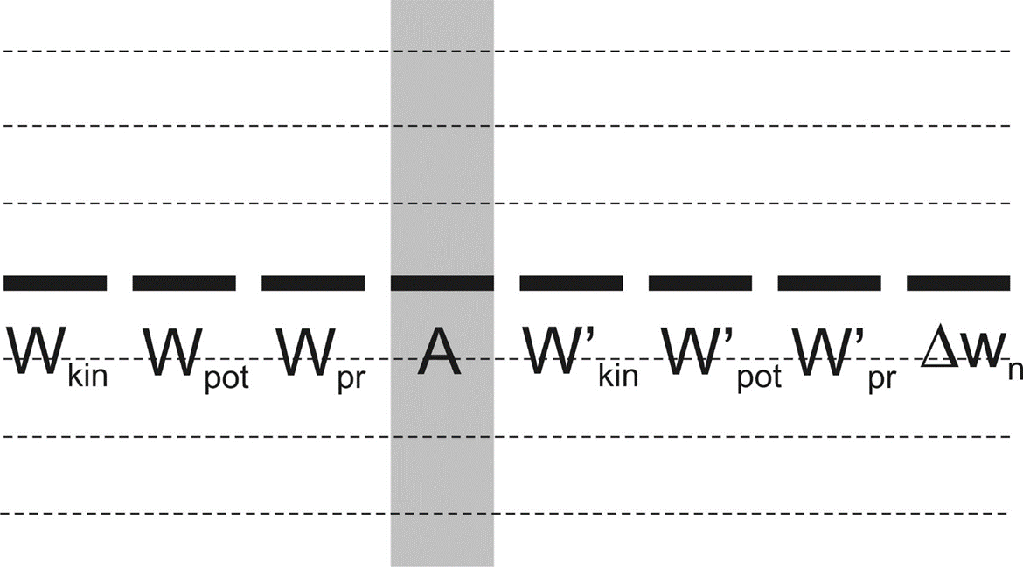

**AKTIVNOST 8**

Video na povezavi <https://youtu.be/_sCp1igJ3j8> kaže Fina, ki najprej teče po pomolu in nato skoči v morje.

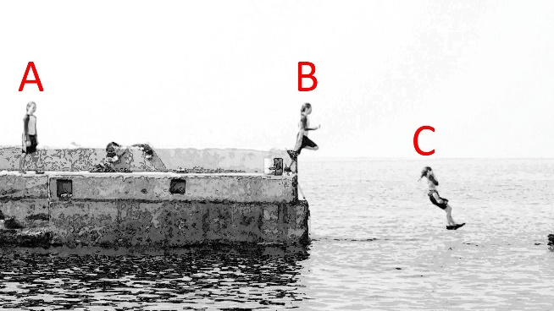Izberimo tri stanja, ki jih kaže spodnja slika in jih označimo s črkami A, B in C.

a. Narišite stolpčni diagram, ki kaže energijske spremembe, ko je začetno stanje A in končno stanje B in nato še drugega, ko je začetno stanje B in končno stanje C. Sami izberite opazovani sistem in opišite kaj vsebuje.

b. Naj bo opazovani sistem le Fin. Narišite stolpčna diagrama za *x* in *y* komponento gibalne količine, ko je začetno stanje A in končno stanje B in nato še drug par stolpčnih diagramov, ko je začetno stanje B in končno stanje C. Pazite, da bodo stolpčni diagrami med seboj skladni.